Хмельницький фаховий економіко-технологічний коледж

Університету економіки і підприємництва

Кафедра вищої математики та інформатики

Звіт

з лабораторної роботи №1

з навчальної дисципліни: «Основи веб-розробки»

на тему: «Система контролю версій Git та робота з віддаленими Git репозиторіями.»

Виконав: студент 4 курсу, група ІПЗм-41 Олійник.В.В

Прізвище, ініціали

Перевіри: Чешун Д.В

Прізвище, ініціали

Хмельницький, 2023

Мета: Навчитися використовувати Git для управління версіями проектів, освоїти основи роботи з віддаленими Git репозиториями для спільної розробки, збері\ання та обміну кодом на прикладі використання платформи GitHub.

**Варіант 14.**

Завдання 1.

Для виконання лабораторної роботи 1, я спочатку встановив Git, скориставшись офіційним посібником за посиланням: [Git Book](https://git-scm.com/book/ru/v2/%D0%92%D0%B2%D0%B5%D0%B4%D0%B5%D0%BD%D0%B8%D0%B5-%D0%A3%D1%81%D1%82%D0%B0%D0%BD%D0%BE%D0%B2%D0%BA%D0%B0-Git" \o "https://git-scm.com/book/ru/v2/%D0%92%D0%B2%D0%B5%D0%B4%D0%B5%D0%BD%D0%B8%D0%B5-%D0%A3%D1%81%D1%82%D0%B0%D0%BD%D0%BE%D0%B2%D0%BA%D0%B0-Git).

Після успішної інсталяції Git, я створив у кореневій директорії свого диска папку для подальшої роботи з проектом. Використовуючи MAMP, я розмістив папку "Хапай LOOK", в якій буде реалізовано сайт згідно з вимогами лабораторних завдань.

На рисунку 1.1 показана ієрархія папок, створених для сайту. На рисунку 1.2 наведено команди, які були введені для додавання та ініціалізації проекту в Git, а також для його пушу на GitHub.

Блок-схема алгоритму програми до завдання 1 подана на рис. 1.1.

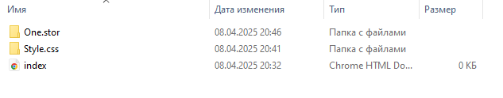Рисунок 1.1 Структура папок

Рисунок 1.1 Структура папок

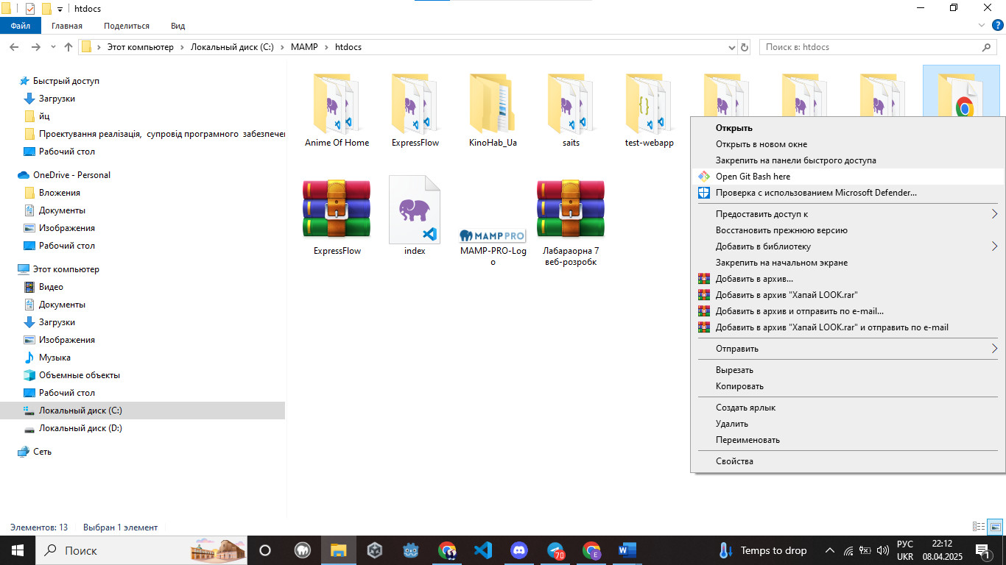

Рисунок 1.2 Вибір Git

Далі, на рисунку 1.3, необхідно реалізувати вказані команди. Нижче наведено команди, які були використані для виконання цього завдання.

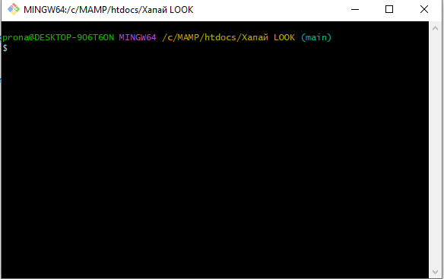

Рисунок 1.3 Робота з Git

В Git я реалізував наступні команди:

1. git init — ініціалізація нового Git репозиторію.
2. git add . — додавання всіх файлів до індексу (стадії підготовки).
3. git commit -m "" — створення коміту з відповідним повідомленням.
4. git remote add origin <шлях> — додавання віддаленого репозиторію.
5. git push -u origin main — пуш змін на головну гілку віддаленого репозиторію.

Далі, на рисунку 1.4, ми бачимо репозиторій у GitHub, який ми запушили з локального репозиторію.

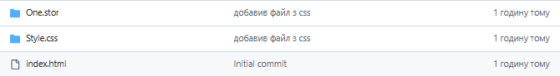

Рисунок 1.4 Закинув в репозиторій проект свій

Висновок: Під час виконання даної практичної роботи я освоїв основи використання Git для управління версіями проектів. Це дозволило зручно відслідковувати зміни в коді, працювати з різними гілками та ефективно інтегрувати зміни за допомогою команд злиття. Також я навчився працювати з віддаленими Git репозиторіями на платформі GitHub, що дозволяє зберігати код, здійснювати спільну розробку та обмінюватися оновленнями з іншими розробниками. Робота з Git та GitHub значно підвищує ефективність розробки проектів, забезпечуючи надійне зберігання історії змін та можливість зручного відновлення попередніх версій коду.